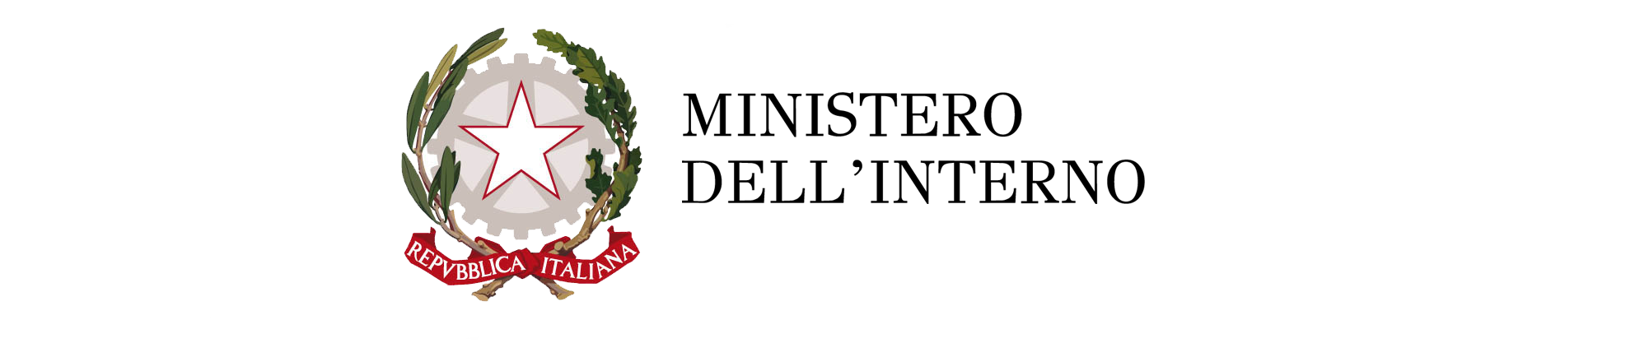


PIANO NAZIONALE DI RIPRESA E RESILIENZA (PNRR)
MISSIONE 5: Inclusione e coesione.
Componente 2 – Infrastrutture sociali, famiglie, comunità e terzo settore.
Investimento 2.1: Investimenti in progetti di rigenerazione urbana, volti a ridurre situazioni di emarginazione e degrado sociale
finanziato dall’Unione europea – Next Generation EU
CUP J35F21000900001
Soggetto Attuatore e Stazione Appaltante:

CITTÀ DI CIVITAVECCHIA
Città Metropolitana di Roma Capitale
Piazzale Pietro Guglielmotti n. 7 - 00053 - TEL +39 0766 590237
**********

Centrale Unica di Committenza:

DICHIARAZIONE SULL’ ECOSOSTENIBILE DEL CANTIERE AI FINI DELL’APPLICAZIONE DEI CAM E DNSH

ALLA CENTRALE UNICA DI COMMITTENZA
CONSORZIO I CASTELLI DELLA SAPIENZA
Piazza Umberto Pilozzi n. 9
00038 Valmontone (Roma)

ALLA STAZIONE APPALTANTE
COMUNE DI CIVITAVECCHIA
Via Regina Elena n. 34
00053 Civitavecchia (Roma)

Oggetto: Procedura negoziata, senza bando, per l’appalto dei lavori di risanamento conservativo e strutturale della facciata della Scuola elementare e media Cialdi, in Via Buonarroti per l’attuazione di PNRR, MISSIONE 5, Componente 2, Investimento 2.1 finanziato dall’Unione europea – Next Generation EU.
(art. 50, comma 1, lett. c) della D.Lgs.n.36/2023)
CUP J35F21000900001 CIG …………………..

Importo complessivo dell’appalto euro 337.877,94, oltre IVA
Il sottoscritto ……...………………………………………………………………………………………………………. nato il ……/……/………… a …………..………………… residente nel Comune di ………………………… (….) Stato ……….......…………….. Via/Piazza ………….......................................................……………… n. ……. in qualità di …………….................................................................……………………....………………………….. della Ditta ............................…........................................................……………………..………. avente sede legale in …………………..................…… nel Comune di …………………......................…...........……. (…..) Via/Piazza …………………........................................................................………………..........……… n......... e-mail ....................................................................... - PEC: ………………………………………………………. telefono n. ……………………..................……… Codice Fiscale ………………..................……………………… Partita IVA n. …………………..........................

ai sensi del d.P.R. n. 445/2000 e consapevole del fatto che, in caso di dichiarazione mendace, verranno applicate nei propri riguardi, ai sensi dell'art. 76 del d.P.R. n. 445/2000, le sanzioni previste dal codice penale e dalle leggi speciali in materia di falsità negli atti;
DICHIARA
- che l’esecuzione della prestazione sarà conforme e funzionale alla verifica di conformità del cantiere al principio DNSH e conformi ai Criteri Ambientali Minini (CAM);

- di attenersi alla documentazione prevista dai Criteri Ambientali Minini (CAM) per gestione dei materiali di costruzione, per la gestione dei rifiuti, per il disassemblaggio e la demolizione selettiva, per la gestione ecosostenibile del cantiere, per la verifica della presenza di Radon e la Caratterizzazione dei terreni e delle acque di falda;

- di impegnarsi altresì a conservare in originale sino all'integrale rimborso del finanziamento tutta la documentazione relativa alle spese ammissibili e, a richiesta, a fornire tale documentazione entro 15 (quindici) giorni, ai fini dei controlli effettuati dagli organi competenti, in sede di verifica di conformità sul principio DNSH.

……………………. lì ……………………..

Il Legale Rappresentante
Firmato Digitalmente

Timbro

............................................................

